AdBTC – бесплатный сервис, на котором можно зарабатывать Bitcoin, просто переходя по ссылкам на различные веб-страницы. Чтобы начать зарабатывать, нужно пройти несколько этапов:
Регистрация
После того, как Вы попали на сайт, пред Вами появляется вот такой кабинет. Чтобы создать новый аккаунт, нужно нажать на кнопку «зарегистрироваться». Если у Вас уже есть учетная запись, просто нажмите «войти».

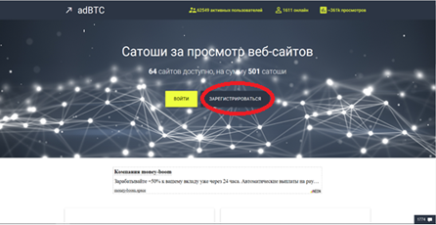

И так, Вы нажали «зарегистрироваться» и на Вашем экране появилось такое поле для заполнения
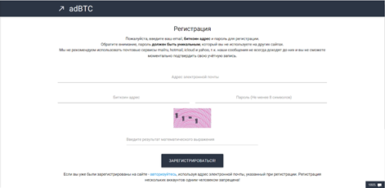

Заполните всю необходимую информацию:
· Bitcoin адрес;
· Электронную почту;
· Придумайте надежный пароль. Он должен содержать не менее 8 символов;
Также система потребует решить элементарную математическую задачу. Это необходимо для защиты сайта от роботов. Заполнив все нужную информацию, снова нажмите на кнопку «зарегистрироваться».

Готово! Вы успешно авторизовались в системе. Теперь можно начать зарабатывать, но перед этим, необходимо подтвердить адрес электронной почты. В Вашем личном кабинете появиться кнопка «подтвердить», нажмите на неё. Вам на почту пришлют код, который необходимо будет ввести здесь.

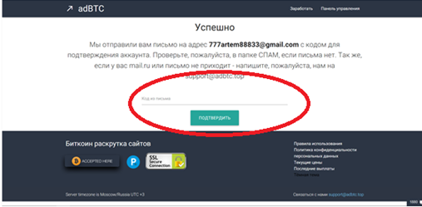

Через несколько секунд, система Вас идентифицирует, и Вы снова попадаете в свой личный кабинет. Вот теперь точно все! Интерфейс сервиса на столько прост и понятен, что описывать дальнейшие действия просто нет смысла.
Bitcoin и бинарные опционы: с просмотра веб-сайтов до миллиона
Если Вы читаете эту статью, значит хотите узнать, как можно заработать в Интернете и обеспечить себе роскошную жизнь. Потратив всего несколько минут, Вы сможете полностью изменить cвои взгляды и начать новый путь к достижению успеха. В этой статье, Вы прочитаете реальную историю из жизни одной девушки, которая заработала 10$ на adBTC и вложила деньги в Olymp Trade, заработав там целое состояние.
Еще несколько лет назад я не могла себе позволить даже сходить в ресторан. На тот момент я получала около 700 баксов в месяц. По меркам того времени это считалось неплохо, но я, как и все мы хотела чего-то большего. Если честно, то у меня была конкретная мечта – купить себе новую машину. Конечно, не в деньгах счастье, но лучше сидеть за рулем своего Мерседеса, чем умирать каждый день в маршрутке или метро. И с этой мысли начался мой путь.
Первым делом, я начала обыскивать весь Интернет. Тысячи различных сайтов и сервисов, которые обещают вмиг сделать Вас миллионером. Лично у меня подобные вещи никогда доверия не вызывали. Да, признаюсь, порой у меня опускались руки. Было потрачено столько сил и времени, но результат был нулевой. Однако у меня была цель, и только это заставляло меня двигаться вперед.
Однажды, я прочитала статью, где было написано, что какой-то парень зарабатывал деньги на переходе по ссылкам. Сначала я подумала: «Что за бред?». Потом дочитав до половины, мне стало интересно. К счастью, автор статьи указал сервис, на котором это все происходило. Это был adBTC. Сайт оказался очень простым и удобным, так что я сразу приступила к работе. Уже за пару дней мне удалось получить первые 10 долларов, в данном сервисе, Ваши заработанные деньги показываются в биткоинах. Это было конечно приятно, но слишком мало. Поэтому, мои поиски идеального онлайн источника дохода не прекратились.

Спустя пару дней, я наткнулась на чудесный сайт бинарных опционов – Olymp Trade. Я уже когда-то слышала о том, что люди здесь получают свою месячную зарплату за день и решила попробовать сама. Совпало так, что минимальная сума пополнения была 10$, вот я и потратила на это все заработанные на ссылках деньги. И как оказалось, не зря. Уже через пару часов, я увеличила свой банк в два с половиной раза! Я уверена, что сейчас Вам в это также трудно поверить, как и мне в тот момент. Я конечно человек не азартный, остановиться не получилось. Просидев всю ночь у компьютера, на свой баланс мне удалось добавить еще две сотни вечнозеленых. Однако мой организм уже не выдерживал, и я пошла спать. Выспавшись до обеда, я успешно продолжила свое дело. К следующей ночи, у меня было уже 800$. Мой баланс рос словно снежный ком – каждый день больше и больше денег туда приходило. В итоге, к началу осени, я заработала 50 000$ и смогла купить себе самую крутую машину, о которой так давно мечтала. Все мои друзья и близкие были в шоке. По началу никто не верил, что это возможно, но я доказала всем, что это возможно и доступно почти каждому.

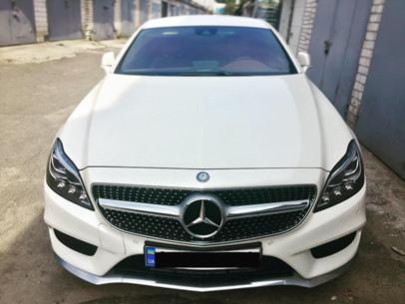
И вот, в свои неполных двадцать пять лет, я стала абсолютно независимой девушкой, которая сама себя обеспечивает и ни в чем себе не отказывает. После достижения своего успеха, я попросила своих родителей бросить работу и начать жить в удовольствие. Теперь я могу катать их уже на своей машине.
За это время, у меня появилась собственная стратегия торговли на бирже, и я с радостью ею с Вами поделюсь.
Суть стратегии заключается в том, что Вы постоянно заключаете разные сделки – один раз ниже, второй раз выше.

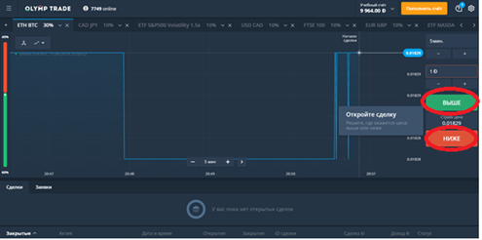

Сделка «выше», означает, что по истечению времени ставки, график будет находится выше по отношению к точке на которой заключалась сделка. Соответственно «ниже» - это тоже самое, только наоборот.
Если у Вас маленький банк, то я рекомендую ставить не более одного доллара за раз. Это будет максимально грамотное распоряжение средствами. Когда Вы заключите сделку «выше», это будет выглядеть вот так
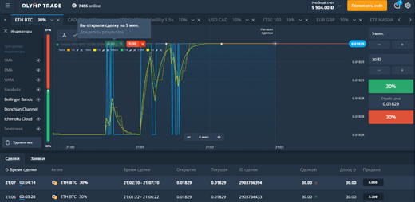

Не пугайтесь, это смотрится страшно, но на самом деле, тут нет ничего сложного. Если Ваш прогноз оправдался, то на балансе увеличится сума средств. Теперь делайте ставку тоже в один доллар, но уже на противоположный исход. Например, Вы проиграли. Не спешите расстраиваться, по моей стратегии, в минусе быть невозможно! Делайте следующую ставку, но уже 3$, если снова проиграли, то 8$ и в случае очередной неудачи – 18$. На самом деле, это просто такой алгоритм. На моей практике никогда не заходило дальше, чем за восемь баксов.
Вывод
В Интернете зарабатывать можно и нужно, но для этого надо набраться терпения. Самые сложные шаги – первые, Вам хочется сразу получить миллион. Помните, так не бывает. Для того, чтобы получить какие-то деньги, однозначно придется потрудиться. Никто и никогда не заплатит Вам просто так. Однако на Olymp Trade это можно сделать гораздо проще и быстрее.

AdBTC is a free service where you can earn Bitcoin by simply clicking on links to various web pages. To start earning, you need to go through several steps:
(for those who are in the same situation as I once did, I immediately attach the AdBTC manual)
Registration
After your getting to the site, you are presented with an office like this. To create a new account, you should click on the "register" button. If you already have an account, just click "login".

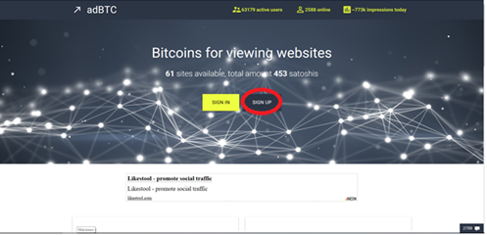

So, you pressed "register" and the following field appeared on your screen

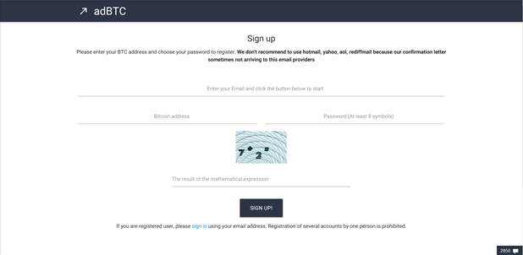

Fill in all the necessary information:
• Bitcoin address;
• E-mail;
• Create a secure password. It must be at least 8 characters long;
The system will also require you to solve an elementary mathematical problem. This is necessary to protect the site from bots. After filling in all the necessary information, click again on the "register" button.
It's done! You have successfully logged in to the system. Now you can start earning, but before that, you need to confirm your e-mail address. The button "confirm" will appear in your personal cabinet, click on it. You will be sent a code, which you will have to enter here.
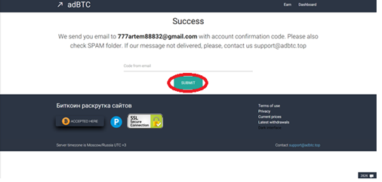

After a few seconds, the system will identify you and you will be redirected to your personal account. Now it's everything! The service interface is so simple and clear that there is no point in describing further actions.
Of course, it was nice, but it was too little. Therefore, my search for the ideal online source of income did not stop.
Some time later, after I had already got used to the crypto currency and started looking for information on how to multiply it, I came across a wonderful binary options website - Olymp Trade.
To tell the truth, I came across a success story of a guy who made a fortune in trading without getting up from the couch.
At first, I almost didn't understand anything, but I started to find out, dig different sites, forums and blogs, read a lot of information on this topic and as a result I understood everything. What a joy it was! I still remember this moment when suddenly I understood everything...

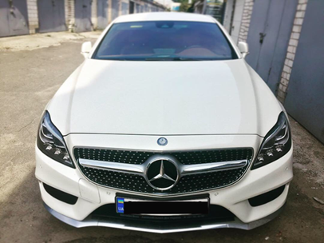

I'm gonna kill myself a little bit, because I want you to know what I'm gonna say next. I'll be brief and clear about trading, and you won't have to look for information about what it's like on hundreds of different sites, like I once did. I will save your time.
Trading is a completely new, very simple, fast and incredibly profitable way of earning money in financial markets. As you may know, these markets are constantly buying and selling different currencies: dollars, euros, pounds, etc. 24 hours a day, 7 days a week, i.e. continuously, without days off and holidays.
Your task is to open an account for buying/selling currency free of charge on a special trading platform (this is called the broker's website). After that it is necessary to fill up this account only, to appoint the sum of the transaction and correctly define, where in the following minutes or hours the rate of currency, for example, dollar will go.
There are only two options: higher or lower. The time of the transaction, for which you want to make a forecast, you choose for yourself - from 1 minute to 3 hours. If you have determined correctly, you have earned almost twice as much as the amount of the deal. If it is not correct, the amount of the transaction is deducted from your account.
This will be your job, and you will be called a "trader". This is how you can work any day, any time of the day and from anywhere. You will only need a computer and Internet access. See, it's very simple, even a child can do it!
When I'd figured it out, I couldn't wait, so I thought I'd give it a shot.
By the way, the minimum deposit is only $10, and the service accepts payment in Bitcoins. So I decided to spend a part of my earned Bitcoins on this experiment. And as it turned out, it was not in vain. In a couple of hours, I increased my bank by two and a half times! I'm sure it's as hard for you to believe now as it was for me. Of course, I am not a gambler, I could not stop. After sitting at my computer all night, I managed to add two hundred evergreens to my balance. However, my body couldn't take it anymore, so I went to bed. After sleeping until lunch, I successfully continued my work. By the next night, I was already $800. My balance was growing like a snowball - every day more and more money came there. As a result, by early autumn, I had earned $50,000 and was able to buy myself the coolest car I had ever dreamed of. All my friends and family were in shock. At first, no one believed it was possible, but I proved to everyone that it was possible and available to almost everyone.
So, in my early twenty five, I became a completely independent girl who provides for herself and does not deny herself anything. After achieving my success, I asked my parents to quit their jobs and start living with pleasure. Now I can drive them in my car.
During this time, I have my own trading strategy on the stock exchange and I will be happy to share it with you.
The essence of the strategy is that you are constantly making different deals - once lower, once higher.
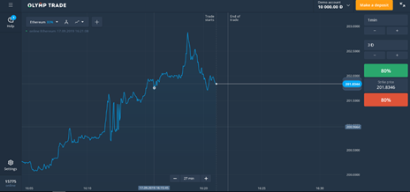

A "higher" deal means that after the betting time has elapsed, the chart will be higher with respect to the point at which the deal was made. Correspondingly, "lower" is the same, but on the contrary.
If you have a small bank, I recommend that you bet no more than one dollar at a time. This will be the most competent disposal of funds. When you make a deal "higher", it will look like this

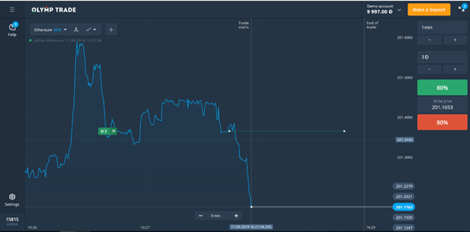

Don't be afraid, it looks scary, but it's not really that complicated. If your forecast is true, the balance will increase the amount of money on the balance sheet. Now bet on one dollar too, but on the opposite outcome. For example, you have lost. Do not be in a hurry to be upset, according to my strategy, it is impossible to be in the minus! Place the next bet, but already 3$, if you lose again, then 8$ and in case of another failure - 18$. Actually, it's just such an algorithm. In my practice, it never went further than for eight bucks.

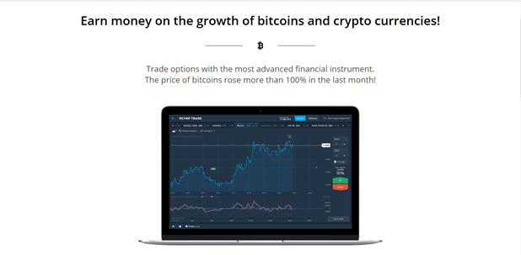

Conclusion
It is possible and necessary to earn on the Internet, but for this purpose it is necessary to be patient. The most difficult steps - the first, you want to get a million at once. Remember, this is not the case. In order to get some money, you will definitely have to work hard. No one will ever pay you for nothing. However, at Olymp Trade it can be done much easier and faster.

